新日本リプラス 求人動画 絵コンテ 企画007
「売らない営業」を選んだ理由
想定46秒 9カット 縦型9:16 インタビュー(作業カット挿入)
参考動画
動画名:社員インタビュー+作業カット挿入(TikTok)
リンク:https://vt.tiktok.com/ZSg91CdcF/
画の作り方
参考動画の該当する秒の画面を、左の列に載せている。画像がない欄は、撮影指示を見て撮る。
※参考画像の文字や人物は、すべて参考動画のものです。新日本リプラスの内容は「内容&セリフ」を見てください。
演者
営業の社員さん1名(未定)と聞き手1名(声のみ)。
撮影条件
インタビューは同じ場所・同じ画角で撮る。別の日でもよいので、作業中のカット(挿入用)を多めに撮る。回答は決めず、自由に話してもらう。
撮影前に揃えるもの
三脚、ピンマイク2本、質問リスト。挿入カット用にジンバル。
編集とリアクション
質問テロップは上に固定。回答の大事な所だけ黄色の字幕。回答の途中で作業カットに切りかえ、話が途切れないようにする。最後に「募集中」の文字。
通し台本
C-01 テロップ:営業の社員さんに聞いてみた
C-01 テロップ:前の営業と、何が違う?
C-02 テロップ:前の営業と、いちばん違うことは?
C-02 回答:【自由・約6秒】引き出したい話: 売り込まない・感謝される
C-03 回答:(回答の続き)
C-04 テロップ:お客さんに言われて、うれしかった一言は?
C-04 回答:【自由・約6秒】引き出したい話: コストが下がって喜ばれた話
C-05 回答:(回答の続き)
C-06 テロップ:休みの日は、何してる?
C-06 回答:【自由・約6秒】引き出したい話: 土日祝休み・年間123日
C-07 回答:(回答の続き)
C-08 テロップ:迷ってる人に、一言
C-08 回答:【自由・約4秒】
C-09 テロップ:法人営業 募集中
要確認事項(仮案)
・撮影する拠点と日時。工場の中で映してよい範囲。
・出演する社員の方と、顔出しの同意。
・取引先の社名・ロゴ・荷物の中身が映らないようにする。
・回答は台本にしない。質問と「引き出したい話」だけ渡しておく。
・聞かないこと: 前の職場の悪口、年収の額。
・営業経験のある中途社員の方だと、前の仕事とくらべた話が出やすい。
企画007 「売らない営業」を選んだ理由 C-01〜C-03
画面/絵 | 内容&セリフ | 時間
C-01  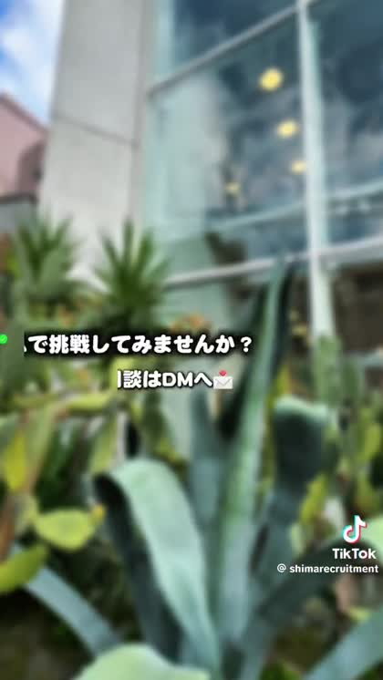 | ① 撮影指示  場所:工場の前  タイトルを出す。  参考動画 0:54  ② セリフ/テロップ  テロップ:営業の社員さんに聞いてみた  テロップ:前の営業と、何が違う? | 3 秒  0:00  〜0:03  累計  0:03
C-02  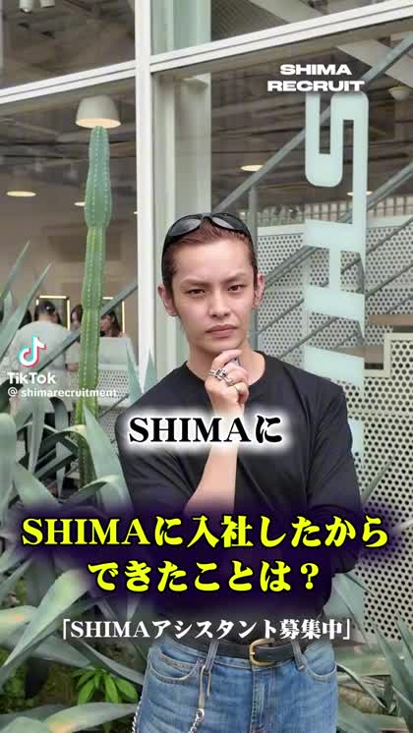 | ① 撮影指示  場所:インタビューの場所(固定)  正面・胸から上。質問は画面上にテロップで固定。  参考動画 0:00  ② セリフ/テロップ  テロップ:前の営業と、いちばん違うことは?  回答:【自由・約6秒】引き出したい話: 売り込まない・感謝される | 6 秒  0:03  〜0:09  累計  0:09
C-03  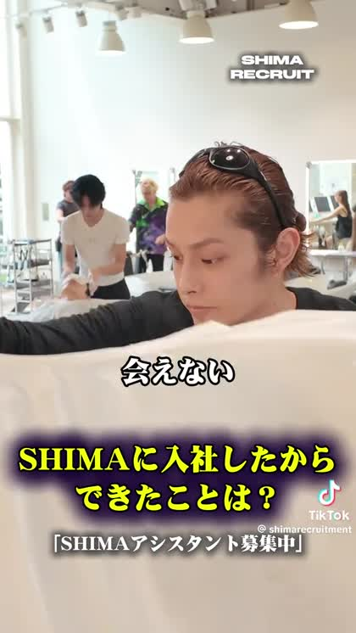 | ① 撮影指示  場所:本社の中  電話をかけている。 回答の声をのせたまま、作業カットに切りかえる。  参考動画 0:08｜挿入カット  ② セリフ/テロップ  回答:(回答の続き) | 6 秒  0:09  〜0:15  累計  0:15
企画007 「売らない営業」を選んだ理由 C-04〜C-06
画面/絵 | 内容&セリフ | 時間
C-04  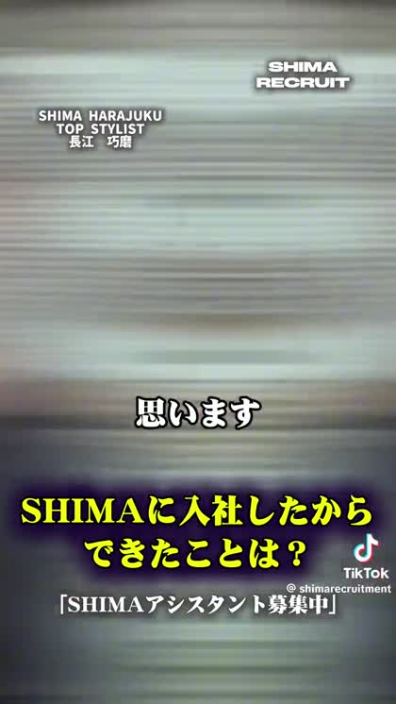 | ① 撮影指示  場所:インタビューの場所(固定)  正面・胸から上。質問は画面上にテロップで固定。  参考動画 0:16  ② セリフ/テロップ  テロップ:お客さんに言われて、うれしかった一言は?  回答:【自由・約6秒】引き出したい話: コストが下がって喜ばれた話 | 6 秒  0:15  〜0:21  累計  0:21
C-05  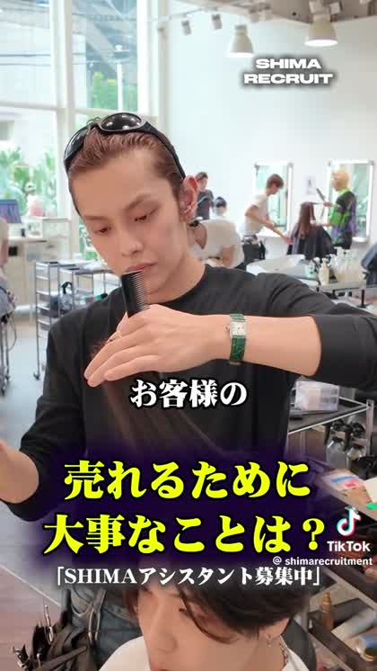 | ① 撮影指示  場所:訪問先(仮案)  パレットの数を確認している。 回答の声をのせたまま、作業カットに切りかえる。  参考動画 0:23｜挿入カット  ② セリフ/テロップ  回答:(回答の続き) | 6 秒  0:21  〜0:27  累計  0:27
C-06  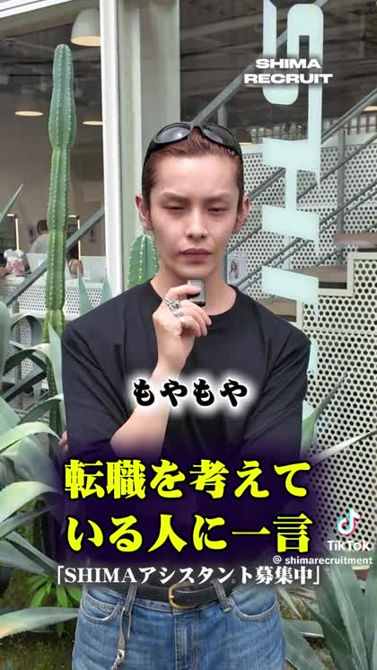 | ① 撮影指示  場所:インタビューの場所(固定)  正面・胸から上。質問は画面上にテロップで固定。  参考動画 0:32  ② セリフ/テロップ  テロップ:休みの日は、何してる?  回答:【自由・約6秒】引き出したい話: 土日祝休み・年間123日 | 6 秒  0:27  〜0:33  累計  0:33
企画007 「売らない営業」を選んだ理由 C-07〜C-09
画面/絵 | 内容&セリフ | 時間
C-07  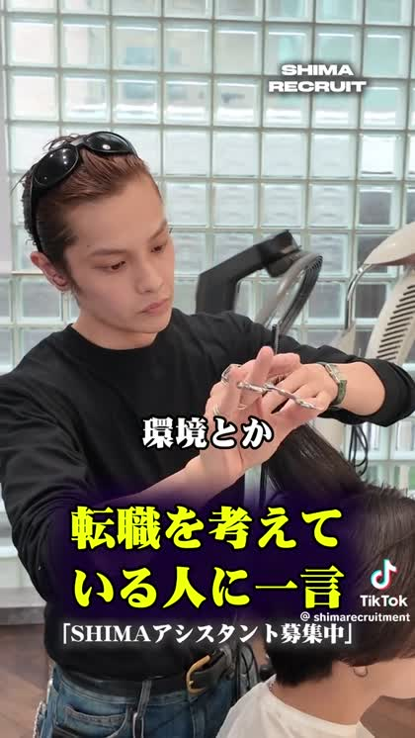 | ① 撮影指示  場所:社用車  車に乗りこむ。 回答の声をのせたまま、作業カットに切りかえる。  参考動画 0:44｜挿入カット  ② セリフ/テロップ  回答:(回答の続き) | 6 秒  0:33  〜0:39  累計  0:39
C-08  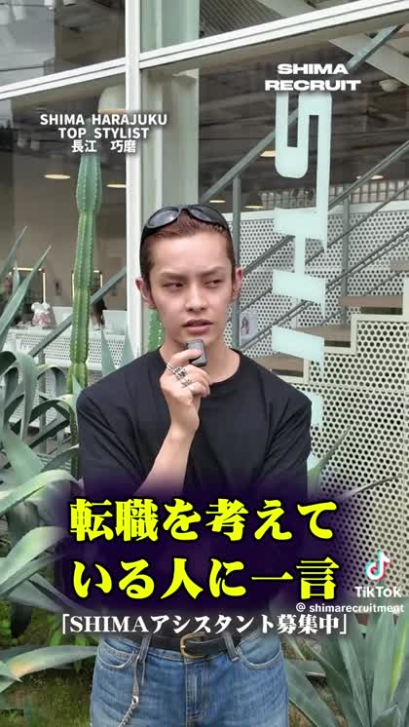 | ① 撮影指示  場所:インタビューの場所(固定)  最後の一言。  参考動画 0:48  ② セリフ/テロップ  テロップ:迷ってる人に、一言  回答:【自由・約4秒】 | 4 秒  0:39  〜0:43  累計  0:43
C-09  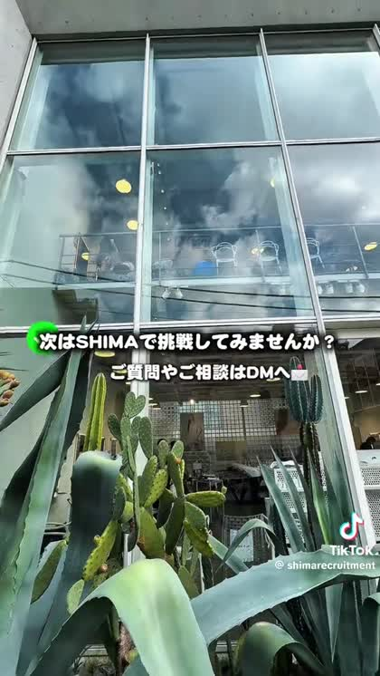 | ① 撮影指示  場所:工場の外観  外観のカット。  参考動画 0:56  ② セリフ/テロップ  テロップ:法人営業 募集中 | 3 秒  0:43  〜0:46  累計  0:46

